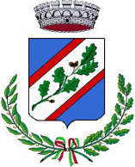

COMUNE DI DOBERDO' DEL LAGO - OBČINA DOBERDOB
Provincia di Gorizia - Pokrajina Gorica
via Roma – Rimska ul. 30
C.A.P. 34070 TEL. 0481 78108 FAX 0481 784738
P.I. 00123280315 -- C.F. 81000450312
P.E.C: comune.doberdodellago@certgov.fvg.it

Regolamento comunale di Doberdò del Lago per l’attuazione del Regolamento UE 2016/679 relativo alla protezione delle persone fisiche con riguardo al trattamento dei dati personali

DELIBERA GIUNTALE N. 45 del 29/05/2018
OGGETTO / ZADEVA: APPROVAZIONE SCHEMA DI REGOLAMENTO IN MATERIA DI
PROTEZIONE DATI PERSONALI

